Presse-Information
Handy & Mobile
Smart Home
Wearables
Audio & HiFi
TV & Heimkino
PC & Laptop
Tablet
Foto & Kamera
Wohnen

Kontakt
Hama GmbH & Co KG
86652 Monheim/Bayern
Germany
Telefon +49 9091 502-0
www.hama.de
www.instagram.com/
hama_deutschland
www.facebook.com/
Hama.Germany
https://www.linkedin.com/company/
hama-deutschland
https://www.tiktok.com/
@hama_deutschland

Hama-Presseteam
Yasmine Frank (-913)
Tanja Maier (-410)
presse@hama.de
www.hama.de/presse

Hama: Halle 4.2, Stand-Nr. 147

Klein, smart und kaum sichtbar
Hama bringt Gesundheits-Tracking an den Finger

Wer seine Gesundheitsdaten im Blick behalten möchte, aber keine Smartwatch tragen will, bekommt mit dem neuen „Ring One“ von Hama eine spannende Alternative. Der smarte Ring richtet sich an alle, die Fitness- und Gesundheitsfunktionen möglichst unauffällig nutzen möchten – verpackt in einem schlichten, minimalistischen Design.
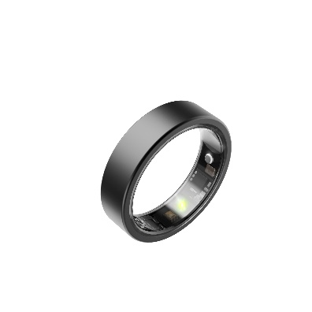
Mit dem „Ring One“ greift Hama einen Trend auf, der auch die Connect Story des Unternehmens prägt: Vernetzte Technik soll Orientierung schaffen, statt zu überfordern. Im Kontext von Longevity hilft der Ring dabei, Gesundheitsdaten verständlich und alltagstauglich verfügbar zu machen – unauffällig, kontinuierlich und ohne permanente Bildschirmnutzung.
Trotz seiner kompakten Größe steckt im Edelstahlring jede Menge Technik. Er überwacht rund um die Uhr die Herzfrequenz, die Herzratenvariabilität sowie die Sauerstoffsättigung im Blut. Zusätzlich misst er die Körpertemperatur und analysiert den Schlaf, um Einblicke in die nächtliche Erholung zu geben.
Alle erfassten Gesundheits- und Aktivitätsdaten lassen sich kostenlos in der Hama Active App auswerten – ohne Abonnement oder Zusatzkosten für einzelne Funktionen.
Fitness-Tracking ohne Kompromisse

Auch Sportfans kommen auf ihre Kosten: Der Ring unterstützt 120 verschiedene Sportarten, zählt Schritte und begleitet seine Träger durch den aktiven Alltag. Dank einer Wasserdichtigkeit von 5 ATM macht er sogar beim Schwimmen problemlos mit. Ein praktisches Extra speziell für Frauen ist der integrierte Zyklusreminder, der bei der Planung und Nachverfolgung des Menstruationszyklus unterstützt.
Handy & Mobile
Smart Home
Wearables
Audi & HiFi
TV & Heimkino
PC & Laptop
Tablet
Foto & Kamera
Wohnen

Kontakt
Hama GmbH & Co KG
86652 Monheim/Bayern
Germany
Telefon +49 9091 502-0
www.hama.de
www.instagram.com/
hama_deutschland
www.facebook.com/
Hama.Germany

https://www.linkedin.com/company/
hama-deutschland
https://www.tiktok.com/
@hama_deutschland

Hama-Presseteam
Yasmine Frank (-913)
Tanja Maier (-410)
presse@hama.de
www.hama.de/presse

Dezent informiert
Benachrichtigungen werden per Vibration direkt am Finger signalisiert. So bleiben wichtige Nachrichten nicht unbemerkt, ohne dass ständig ein Display die Aufmerksamkeit auf sich zieht. Der Akku hält dabei bis zu vier Tage durch, bevor der Ring wieder aufgeladen werden muss.

Der Hama „Ring One“ ist in den US-Ringgrößen 7 bis 12 erhältlich.

Auf einen Blick
Artikelnummer: 178643-52
Name: Smart Ring „Ring One“
Preis: 129 Euro
wichtigste Eigenschaften: Benachrichtigungsfunktion per Vibration, Gesundheitsüberwachung, schwimmtauglich

Art.-Nr. 178643-52 Smart Ring „Ring One“, UPE¹: 129 EUR
¹ Unverbindliche Preisempfehlung des Herstellers

Hochaufgelöste, druckfähige Bilddaten zu diesem Thema finden Sie unter
www.hama.de/presse in der entsprechenden Pressemitteilung.

